,,მწვანე ბორჯომი’’

ქ. თბილისში კუს ტბის მიმდებარე ტერიტორიაზე (კუს ტბა ფუნიკულიორის დამაკავშირებელი) ბილიკიზე მცირე ინფრასტრუქტურის (საპიკნიკე მაგიდა, ცეცხლის დასათები ადგილები, დასასვენებელი სკამი, მცირე ამფითეატრი, უსაფრთხოების მოაჯირი) მოწყობის და მასთან დაკავშირებული თანმდევი მომსახურების შესყიდვის

სატენდერო დოკუმენტაცია

2019 წელი

ტენდერი გამოცხადებულია პროექტის: „ქალაქ თბილისის მუნიციპალიტეტის მერიის მართვას დაქვემდებარებულ ტერიტორიაზე ეკო-საგანმანათლებლო ბილიკის განვითარება“ პროექტის ფარგლებში

პროექტი ხორციელდება შპს. გერმანიის საერთაშორისო თანამშრომლობის საზოგადოება (GIZ) -ის დახმარებით. პროექტს ახორციელებს ააიპ გარემოსდაცვითი ორგანიზაცია ,, მწვანე ბორჯომი“

სარჩევი

1. ტექნიკური პირობები 4
2. ანგარიშსწორების პირობები 5
3.ხელშეკრულების სხვა პირობები 5
4. მომსახურების ვადა 6
5. პრეტენდენტი პირის მიერ წარსადგენი რეკვიზიტები 6
6. სატენდერო დოკუმენტების წარდგენა 6
ფასების ცხრილი 7
დანართები 8

1. ტექნიკური პირობები

პრეტენდენტმა უნდა უზრუნველყოს ქ. თბილისში კუს ტბის მიმდებარე ტერიტორია (კუს ტბის და ფუნიკულიორის დამაკავშირებელი ბილიკზე, ტყის ფონდი) მცირე საველე ინფრასტრუქტურის მოწყობა შემდეგი ტექნიკური მახასიათებლებით:

1.1 საპიკნიკე მაგიდა - გათვლილი უნდა იყოს 12 ადამიანზე, არანაკლებ 3 მ X 0., 8 მ, რაოდენობა: 2 ცალი

დამზადებისათვის გამოყენებული მასალები: გამოყენებული უნდა იქნას მშრალი ხის მასალა, საპიკნიკე მაგიდის ძირი უნდა იყოს მოპირკეთებული ქვით, გადახურვა უნდა მოხდეს შავი ფერის შინგლით. ხის მასალა უნდა დამუშავდეს ხარისხიანი ანტი-სეპტიკით და ფერი უნდ იყოს მუქი ყავისფერი (იხილეთ დანართი # 1)

1.2. ცეცხლის დასანთები ადგილის მოწყობა - რაოდენობა 3 ცალი

დამზადებისთვის გამოსაყენებელი მასალები: ცეცხლგამძლე ქვა, ცეცხლგამძლე აგური, რომელიც გამოყენებული იქნება ცეცხლის დასანთები ადგილის შიდა მხარეს. გამოყენებული უნდა იყოს ყინვა-გამძლე ბეტონი (იხილეთ დანართი #2)

1.3 დასასვენებელი სკამი ორმხრივი - სიგრძე არანაკლებ 2 მ. რაოდენობა: 2 ცალი

დამზადების მასალები: გამოყენებული უნდა იქნას ხის მასალა და ასევე რკინა . ხის მასალა დამუშავებული ანტისეპტიკით და მუქი ყავისფერი საღებავით. უნდა ქონდეს მყარი საზურგე. (იხილეთ დანართი #3)

1.4 უსაფრთხოების მოაჯირი

ბილიკის გასწვრივ 50 მეტრზე გამოყენებული უნდა იყოს უსაფრთხოების მოაჯირი. მოაჯირი უნდა ჩამაგრდეს ანკერებით. ბოძებს შორის გამოყენებული უნდა იყოს ტროსი ორმწკრივად.

1.5 მცირე ამფითეატრი

გამოყენებული მასალა: მშრალი ხის მასალა და რკინა, ხის მასალა დამუშავებული უნდა იყოს ანტისპეპტიკით და მუქი ყავისფერი. ერთი სკამის სიგრძე არანაკლებ 2 მ . სკამის რაოდენობა გათვლილი უნდა იყოს მინიმუმ 25 ბავშვზე. (იხილეთ დანართი # 4)

2. ანგარიშსწორების პირობები

2.1. სატენდერო წინადადებაში საერთო ფასი გამოსახული უნდა იყოს საქართველოს კანონმდებლობით გათვალისწინებული შესყიდვის ობიექტის მიწოდებასთან დაკავშირებული ყველა გადასახადის გათვალისწინებით. ხარჯები, რომლებიც სატენდერო წინადადების ფასში არ იქნება გათვალისწინებული არ დაექვემდებარება ანაზღაურებას.

2.2.ანგარიშსწორება მოხდება უნაღდო ანგარისწორებით ლარში.

2.3. ანგარიშსწორება განხორციელდება მიღება-ჩაბარების აქტის გაფორმებიდან არაუგვიანეს
10 (ათი) კალენდარული დღის განმავლობაში.

2.4. ხარჯთაღრიცხვა და სატენდერო წინადადების ფასი (სატენდერო წინადადების ფასი მიეთითება სისტემაში) წარმოდგენილი უნდა იქნეს დღგ-ს გარეშე.

2.5 საავანსო ანგარიშსწორება არ გამოიყენება.

3.ხელშეკრულების სხვა პირობები

3.1 პრეტენდენტს უნდა ჰქონდეს შესაბამისი გამოცდილება ბუნებაში მსგავსი ინფრასტრუქტურის (დაცული ტერიტორიებზე, სატყეო ფონდში ან ბუნებაში მცირე ინფრასტრუქტურა) მოწყობის.

პრეტენდეტმა უნდა წარმოადგინოს შესაბამისი დოკუმენტაცია ( ხელშეკრულება, მიღება-ჩაბარების აქტი) და ფოტო მასალა მის მიერ შესრულებული საქმიანობის რომელიც მსგავსია, ამ ტენდერში გათვალისწინებული ინფრასტრუქტურისა.

პრეტენდენტს უნდა ჰქონდეს მინიმუმ 5 წლიანი სამუშაო გამოცდილება, რომელიც უნდა წარმოადგინოს შესაბამისი დოკუმენტაციით.

3.2. ხელშეკრულების პირობების შეუსრულებლობა

ხელშეკრულებით ნაკისრი ვალდებულებების შეუსრულებლობის ან არაჯეროვნად შესრულებისათვის ხელშეკრულების შეწყვეტის შემთხვევაში მიმწოდებელს ეკისრება პირგასამტეხლო ხელშეკრულების საერთო ღირებულების 5%-ის ოდენობით.

3.3. ხელშეკრულება შესყიდვის შესახებ:

ხელშეკრულების საბოლოო ვარიანტი დაზუსტდება ტენდერში გამარჯვებულ პრეტენდენტთან ხელშეკრულების გაფორმების პროცესში.

4. მომსახურების ვადა

4.1. მომსახურების გაწევის პირობები:

4.1.2. საქონლის მიწოდება უნდა განხორციელდეს ქ. თბილისი, კუს ტბის მიმდებარე ტერიტორია (კუს ტბა ფუნიკულიორის დამაკავშირებელი ბილიკი) მუნიციპალური ტყის ფონდში.
4.1.3. შესყიდვის ობიექტის მიწოდების ვადა: ხელშეკრულების გაფორმებიდან 45 კალენდარული დღე.

4.2. დამატებითი ინფორმაცია შეგიძლიათ მიიღოთ შემდეგი საკონტაქტო პირისგან:
სატენდერო კომისიის თავჯდომარე: ნათია მულაძე
მობ: (577) 101 857;
ელ. ფოსტა : muladzenatia@gmail.com

5. პრეტენდენტი პირის მიერ წარსადგენი რეკვიზიტები

- უახლესი ამონაწერი საჯარო რეესტრიდან
- ხელმძღვანელის სახელი, გვარი
- პრეტენდენტის ტელეფონის ნომერი; მობ.
- ელექტრონული მისამართი, E-mail
- ბანკის დასახელება
- ბანკის კოდი
- ანგარიშსწორების ანგარიში

6. სატენდერო დოკუმენტების წარდგენა

6.1. სატენდერო დოკუმენტაციით განსაზღვრული დოკუმენტები პრეტენდენტმა უნდა წარდგინოს შემდეგ მისამართზე greenborjomi@gmail.com შემდეგი თანმიმდევრობით:

- ფასების ცხრილი და დეტალური ხარჯთაღრიცხვა
- ტექნიკური პირობების აღწერა;
- გამოცდილების დამადასტურებელი დოკუმენტები;
- პრეტენდენტი პირის რეკვიზიტები (პუნქტი 5);

6.2. ყველა დოკუმენტი ხელმოწერილი და ბეჭედდასმული უნდა იყოს უფლებამოსილი პირის მიერ

6.3 სატენდერო დოკუმენტების წარდგენის ბოლო ვადაა: 18:00 სთ, 30.08 2019

ფასების ცხრილი

პრეტენდენტის დასახელება ___________________________________

სატენდერო წინადადების ფასი ____________________________________

N | მომსახურების დასახელება | განზომილების ერთეული, რაოდენობა |  | ერთეულის  ფასი (ლარი) | საერთო  ფასი (ლარი)
1 | საპიკნიკე მაგიდა | ცალი | 2
2 | ცეცხლის დასანთები ადგილი | ცალი | 3
3 | დასასვენებელი სკამი | ცალი | 2
4 | მცირე ამფითეატრი | ცალი | 1
5 | უსაფრთხოების მოაჯირი | ცალი | 1
სულ ჯამი:

ფასების ცხრილს თითეული სამშენებლო პროდუქტზე თან უნდა ახლდეს დეტალური ხარჯთაღრიცხვა.

პრეტენდენტის ხელმოწერა _________________________________ ბ.ა.

დანართები

დანართი № 1
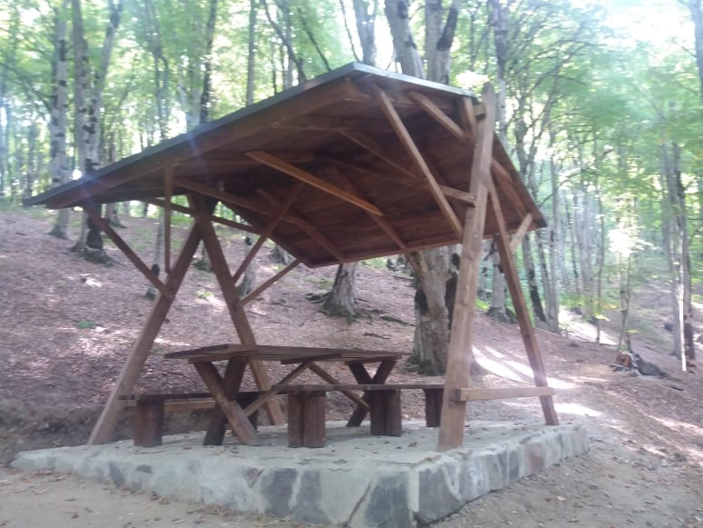

დანართი 2

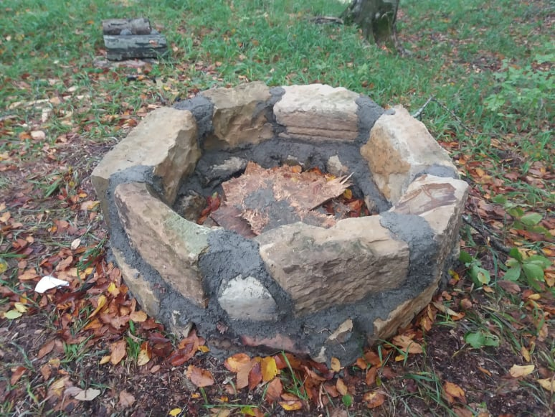

დანართი # 3 დასასვენებელი სკამი ორმხრივი

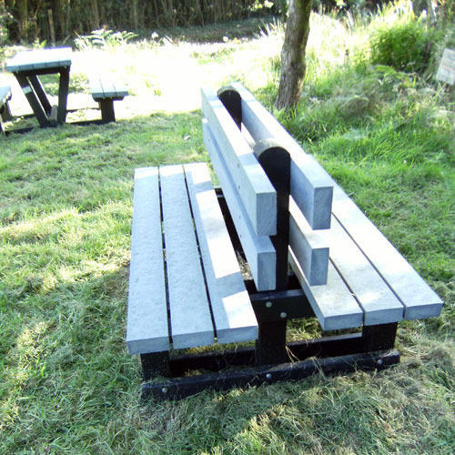

დანართი # 4

დანართი # 5 მცირე ამფითეატრი

